Лабораторна робота №2
Напрямки розвитку комп’ютерних систем
Патерн Singleton і Factory Method Abstract Factory
Студент групи КІ-25м-1
Шейко Р. О.

Завдання
· Реалізувати клас конфігурації програми, що існує в єдиному екземплярі (Singleton).
· Розробити клас налаштувань додатку (наприклад, конфігурація БД), щоб існував лише один екземпляр(Singleton).
· Створити фабрику для генерації геометричних фігур (коло, квадрат, трикутник) з використанням Factory Method.
· Створити клас “Будівельник комп’ютера”, де крок за кроком задаються процесор, ОЗП, диск тощо (Builder)
· Створити фабрику іграшок, яка виробляє плюшеві та дерев’яні іграшки (котики, ведмедики інше) (Abstract Factory)
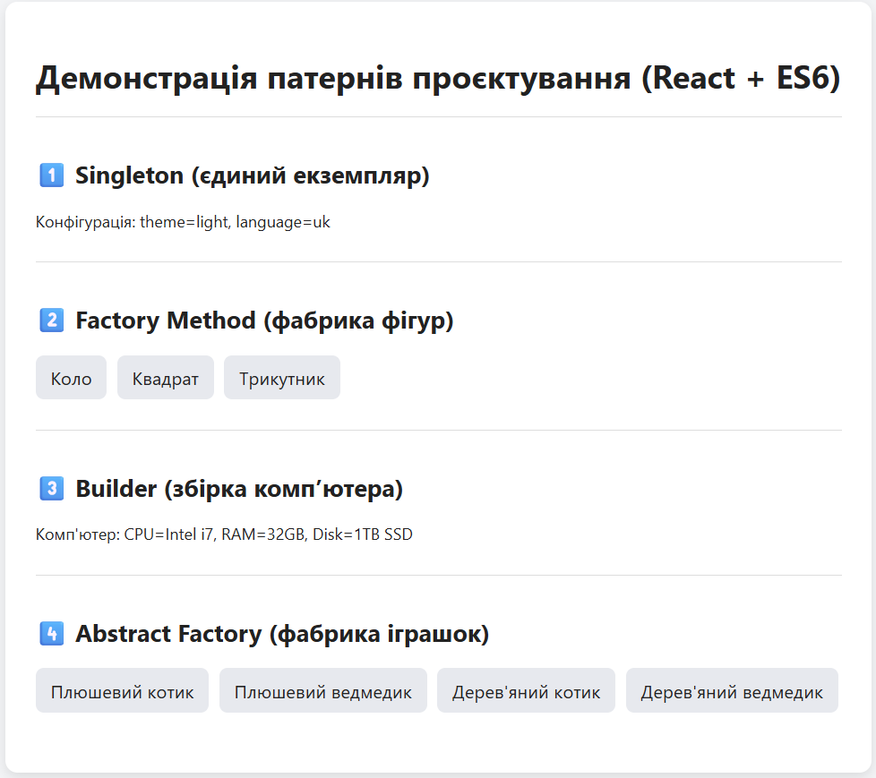
Рис 1.
Код App.js
import React from "react";
import "./App.css";

/* === 1. SINGLETON === */
class AppConfig {
static instance = null;

constructor(settings) {
if (AppConfig.instance) {
return AppConfig.instance;
}
this.settings = settings || { theme: "light", language: "uk" };
AppConfig.instance = this;
}

get(key) {
return this.settings[key];
}

set(key, value) {
this.settings[key] = value;
}

static getInstance() {
if (!AppConfig.instance) {
AppConfig.instance = new AppConfig();
}
return AppConfig.instance;
}
}

/* === 2. FACTORY METHOD === */
class Shape {
draw() {}
}

class Circle extends Shape {
draw() {
return "Коло";
}
}
class Square extends Shape {
draw() {
return "Квадрат";
}
}
class Triangle extends Shape {
draw() {
return "Трикутник";
}
}

class ShapeFactory {
static createShape(type) {
switch (type) {
case "circle":
return new Circle();
case "square":
return new Square();
case "triangle":
return new Triangle();
default:
throw new Error("Невідома фігура!");
}
}
}

/* === 3. BUILDER === */
class Computer {
constructor() {
this.parts = {};
}

show() {
return `Комп'ютер: CPU=${this.parts.cpu}, RAM=${this.parts.ram}, Disk=${this.parts.disk}`;
}
}

class ComputerBuilder {
constructor() {
this.computer = new Computer();
}

setCPU(cpu) {
this.computer.parts.cpu = cpu;
return this;
}

setRAM(ram) {
this.computer.parts.ram = ram;
return this;
}

setDisk(disk) {
this.computer.parts.disk = disk;
return this;
}

build() {
return this.computer;
}
}

/* === 4. ABSTRACT FACTORY === */
class PlushCat {
create() {
return "Плюшевий котик";
}
}
class PlushBear {
create() {
return "Плюшевий ведмедик";
}
}
class WoodenCat {
create() {
return "Дерев'яний котик";
}
}
class WoodenBear {
create() {
return "Дерев'яний ведмедик";
}
}

class ToyFactory {
createCat() {}
createBear() {}
}

class PlushToyFactory extends ToyFactory {
createCat() {
return new PlushCat();
}
createBear() {
return new PlushBear();
}
}

class WoodenToyFactory extends ToyFactory {
createCat() {
return new WoodenCat();
}
createBear() {
return new WoodenBear();
}
}

/* === React Компонент для демонстрації === */
export default class App extends React.Component {
constructor(props) {
super(props);
this.state = {
singleton: "",
shapes: [],
computer: "",
toys: [],
};
}

componentDidMount() {
// Singleton
const config1 = new AppConfig({ theme: "dark", language: "uk" });
const config2 = new AppConfig(); // поверне той самий екземпляр
config2.set("theme", "light");

// Factory Method
const shapes = ["circle", "square", "triangle"].map((t) =>
ShapeFactory.createShape(t).draw()
);

// Builder
const computer = new ComputerBuilder()
.setCPU("Intel i7")
.setRAM("32GB")
.setDisk("1TB SSD")
.build();

// Abstract Factory
const plushFactory = new PlushToyFactory();
const woodenFactory = new WoodenToyFactory();

const toys = [
plushFactory.createCat().create(),
plushFactory.createBear().create(),
woodenFactory.createCat().create(),
woodenFactory.createBear().create(),
];

this.setState({
singleton: `Конфігурація: theme=${config1.get("theme")}, language=${config1.get(
"language"
)}`,
shapes,
computer: computer.show(),
toys,
});
}

render() {
return (
<div className="app-container">
<h1>Демонстрація патернів проєктування (React + ES6)</h1>

<section>
<h2>1️⃣ Singleton (єдиний екземпляр)</h2>
<p>{this.state.singleton}</p>
</section>

<section>
<h2>2️⃣ Factory Method (фабрика фігур)</h2>
<div className="items">
{this.state.shapes.map((s, i) => (
<span key={i} className="item">
{s}
</span>
))}
</div>
</section>

<section>
<h2>3️⃣ Builder (збірка комп’ютера)</h2>
<p>{this.state.computer}</p>
</section>

<section>
<h2>4️⃣ Abstract Factory (фабрика іграшок)</h2>
<div className="items">
{this.state.toys.map((t, i) => (
<span key={i} className="item">
{t}
</span>
))}
</div>
</section>
</div>
);
}
}

Код App.css
.App {
text-align: center;
}

.App-logo {
height: 40vmin;
pointer-events: none;
}

@media (prefers-reduced-motion: no-preference) {
.App-logo {
animation: App-logo-spin infinite 20s linear;
}
}

.App-header {
background-color: #282c34;
min-height: 100vh;
display: flex;
flex-direction: column;
align-items: center;
justify-content: center;
font-size: calc(10px + 2vmin);
color: white;
}

.App-link {
color: #61dafb;
}

@keyframes App-logo-spin {
from {
transform: rotate(0deg);
}
to {
transform: rotate(360deg);
}
}
body {
margin: 0;
font-family: "Segoe UI", Tahoma, Geneva, Verdana, sans-serif;
background: #f3f4f6;
color: #222;
}

.app-container {
max-width: 800px;
margin: 40px auto;
background: #fff;
border-radius: 12px;
padding: 30px;
box-shadow: 0 4px 12px rgba(0, 0, 0, 0.1);
}

h1 {
text-align: center;
margin-bottom: 20px;
}

section {
margin-bottom: 30px;
border-top: 1px solid #ddd;
padding-top: 20px;
}

.items {
display: flex;
flex-wrap: wrap;
gap: 10px;
}

.item {
background: #e7e9ee;
padding: 10px 15px;
border-radius: 8px;
font-size: 18px;
}

